 | Nations Unies | ST/SG/AC.10/C.3/2011/36
 | Secrétariat |  | Distr. générale  7 septembre 2011  Français  Original: anglais
Comité d’experts du transport des marchandises dangereuses
et du Système général harmonisé de classification
et d’étiquetage des produits chimiques
Sous-Comité d’experts du transport des marchandises dangereuses
Quarantième session
Genève, 28 novembre-7 décembre 2011
Point 4 c) de l’ordre du jour provisoire
Propositions diverses d’amendements au Règlement type pour le transport
des marchandises dangereuses: marquage et étiquetage
Inscription de la date de fabrication sur les emballages des types 1H et 3H
Communication de la Confédération internationale des fabricants des emballages en plastique (ICPP)
Introduction
1. Dans le document ST/SG/AC.10/C.3/2011/17, l’ICPP propose d’aligner le Règlement type sur la pratique courante en ce qui concerne le marquage de la date de fabrication sur les emballages des types 1H et 3H. Cette proposition a pour l’essentiel été appuyée par le Sous-Comité, qui a toutefois suggéré d’y apporter plusieurs modifications de forme afin d’améliorer le texte du paragraphe 6.1.3.1 e). L’ICPP a beaucoup apprécié ces suggestions et soumet donc une proposition modifiée concernant le marquage futur de la date de production des fûts et bidons (jerricanes). Dans un souci d’exhaustivité, la justification de la proposition contenue dans le document ST/SG/AC.10/C.3/2011/17 est reproduite dans le présent document.
Contexte
2. Le marquage du mois de fabrication des emballages des types 1H et 3H conformément au paragraphe 6.1.3.1 e) s’est imposé dans la pratique. Depuis quelques années, de nombreux fabricants ajoutent à ce cadran l’année de fabrication.
3. L’utilisation d’un cadran indiquant le mois et l’année de fabrication des emballages des types 1H et 3H est devenue de plus en plus courante, avec ou sans l’accord des autorités nationales compétentes.
4. On a rapporté que certaines autorités portuaires, par exemple, reprochaient parfois à ce genre de marquage de n’être pas tout à fait conforme à la méthode décrite au paragraphe 6.1.3.1 e). L’ICPP est d’avis que les deux sortes de marquage doivent être admises dans le Règlement type. Il faut toutefois s’assurer, lorsqu’on utilise un cadran qui indique également l’année de fabrication, que l’année est la même que dans la marque d’homologation de type.
Proposition
Modifier comme suit le paragraphe 6.1.3.1 e), en commençant par la dernière phrase:
«À cette fin, on peut utiliser le système ci-dessous:
A B
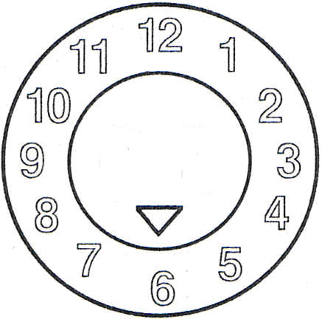 | ou | 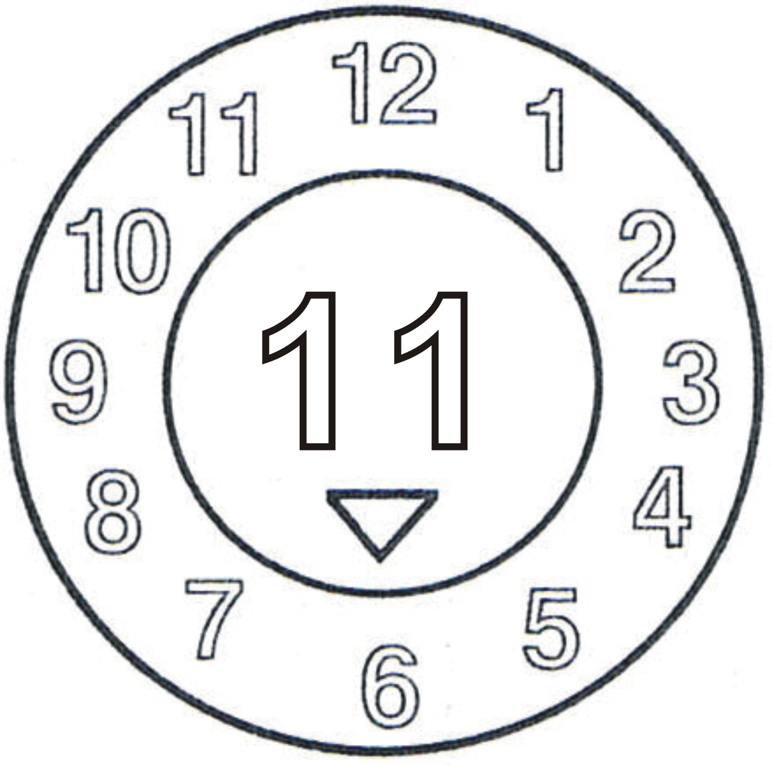
5. Si l’on utilise la version B, les deux chiffres indiquant l’année dans la marque d’homologation de type et dans le cadran doivent être identiques. Toute autre méthode fournissant le minimum de renseignements requis, d’une manière durable, lisible et visible est aussi acceptable.».

? Conformément au programme de travail du Sous-Comité pour 2011-2012, adopté par le Comité à sa cinquième session (voir ST/SG/AC.10/C.3/76, par. 116, et ST/SG/AC.10/38, par. 16).

